



**Katerina Kalivi**

**Grekland**

**Att vara en farmaprenör**

Finansieras av Europeiska unionen. De synpunkter och åsikter som uttrycks är endast upphovsmannens [upphovsmännens] och utgör inte Europeiska unionens eller Europeiska genomförandeorganet för utbildning och kulturs (EACEA) officiella ståndpunkt. Varken Europeiska unionen eller EACEA tar något ansvar för dessa.  
Projekt kod: 2023-2-SE02-KA220-YOU-000171087

**HUR OCH NÄR KATERINA STARTADE SITT FÖRETAG**

När Katerina startade sitt eget företag var hon 27 år gammal. Hennes examen spelade en betydande roll i detta beslut. Apoteksbranschen är ett unikt område som naturligt leder till entreprenörskap, särskilt vid den tiden då det ansågs att denna väg erbjöd utmärkta utsikter.

Generellt skulle hon säga att hennes bakgrund inte direkt stämde överens med formaliteterna för att driva ett apotek. Men när hon reflekterar över det nu inser hon att hennes far, som redan var verksam inom affärsvärlden, kanske indirekt påverkade och ledde in henne in på denna väg.

**HUR KATERINA UTVECKLADE SITT FÖRETAG**

När hon hade tagit sin examen arbetade hon på ett annat apotek, och efter en tid visste hon att hon ville öppna sitt eget. Med ekonomiskt stöd från sina föräldrar kunde hon göra det. Till en början trodde hon att ett apotek främst handlade om vetenskap, viss akademisk bakgrund och hälsa i allmänhet. Men hon insåg snart att den kommersiella aspekten också spelar en betydande roll, dvs att tjäna pengar. Hon har fått ändra sitt tankesätt för att fokusera mer på affärs- och kommersiella sidan av att driva ett apotek.

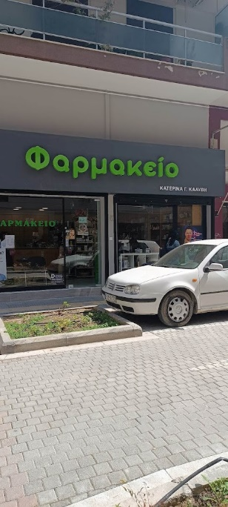

Ekonomin var det som var svårast att förstå, men där har hon haft stor hjälp av sin revisor/ekonom. Förutom det fick hon hantera olika utmaningar som uppstod dagligen.

En särskild utmaning var när hon blev mamma. Hon kände att hon inte hade tillräckligt med tid för att vara med sitt barn och övervägde att sluta för att hitta ett jobb som inte krävde så mycket av hennes tid. Men hon har lärt sig att det blir bättre, och oftast leder det till framgång när du vågar ta risker i ditt företag.

**WHAT ARE KATERINA’S PLANS FOR FUTURE**

Some plans she has for the business include moving to a more central location, which would involve taking a bigger risk but could significantly grow her audience and business. However, she also wants to enhance the current spot by implementing new initiatives, such as adding a vending machine, launching an e-shop, and hiring a beautician to focus more on the cosmetics part of the pharmacy.

By running a pharmacy, she aims to contribute to healthcare. She views it as the first and most accessible point for healthcare solutions and actions before people visit doctors.

**VILKA ÄR KATERINAS FRAMTIDSPLANER**

Katerina planerar att flytta till en mer central plats med sin verksamhet, vilket skulle innebära ett större risktagande men också möjlighet kunna öka hennes kundkrets. Samtidigt vill hon också förbättra det nuvarande verksamheten genom att starta en e-shop och anställa en kosmetolog för att fokusera mer på kosmetikdelen av apoteket.

Genom att driva ett apotek syftar hon till att bidra till vården. Hon ser det som den första och mest tillgängliga punkten för hälso- och sjukvårdslösningar och åtgärder innan folk besöker läkare.

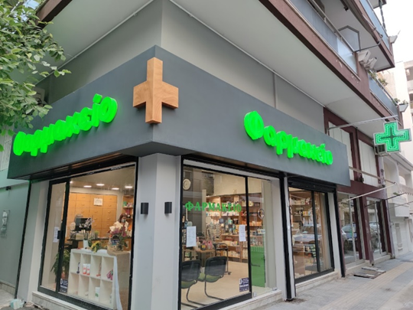

Bildkälla: alla bilder i berättelsen är ifrån Katerinas personlig bildarkiv.

**VAD ÄR KATERINAS TIPS TILL UNGA SOM VILL STARTA EGET**

Att vara entreprenör är fantastisk att vara involverad i. Det ger en känsla av frihet, där hårt arbete ger belöning och konsekvent insats leder till framsteg. Även i ett land som Grekland, med dess utmaningar, kan man lyckas om man har viljan och engagemanget.

Även om hon inte har några specifika rekommendationer tror hon att seminarier inom marknadsföring, ledarskap och ekonomi är oerhört användbara och nödvändiga. De ger värdefull kunskap och färdigheter som kan hjälpa dig att utvecklas och växa ditt företag.

Vi önskar **KATERINA** lycka till!

Om du är intresserad att lära dig mer om Katerinasföretag eller att komma i kontakt med henne, kan du kontakta henne via Facebook:

FB: <https://www.facebook.com/FarmakeioKalyvi/>

Allt innehåll är licensierat under CC BY-ND-SA 4.0